Kopieret fra Samfundsfag til HF

**36.2 Argumenter for frihandel – Smith og Ricardo**

Er handel med andre lande en god ide? Er det fx ikke fjollet at sejle tøj hele vejen fra Bangladesh til Danmark, når vi sagtens kunne sy det selv? Ifølge den skotske økonom Adam Smiths (1723-1790) teori om **absolutte fordele** kan det faktisk være en rigtig god ide.

Lad os tage et eksempel: I Danmark er vi rigtig gode til at producere høreapparater – langt bedre end Kina. Til gengæld er Kina bedre til at producere mobiltelefoner end os. Man siger derfor, at Danmark har en absolut fordel i produktion af høreapparater. Kina har en absolut fordel i produktion af mobiltelefoner. Faktisk ligger Oticon, som er en af verdens førende høreapparatfirmaer i Danmark, og du kender jo nok Huawei-telefonen, der er fra Kina.

Hvis man ikke handler mellem landene, så er man jo nødt til at producere både høreapparater og mobiltelefoner i Danmark. Det samme gælder Kina. Men da vi ikke er så gode til at lave mobiltelefoner som Kina, så bliver telefonerne enten dårligere eller dyrere at producere (hvis vi fx ikke er så effektive). På samme måde bliver høreapparaterne i Kina dårligere eller dyrere. Man kan også sige det på den måde, at vi spilder vores arbejdskraft på at lave mobiltelefoner. Vi ville kunne udnytte arbejdskraften meget bedre ved kun at lave høreapparater, sælge en del af høreapparaterne til kineserne og så købe mobiltelefoner af kineserne.

Hvis vi handler med Kina, så kan vi hver især lave det, vi er bedst til, og så bare købe de andre varer fra det andet land. Med et teknisk ord kaldes dette for **international arbejdsdeling**. Arbejdet deles mellem Kina og Danmark, og dermed kan vi lave flere, bedre og billigere varer. Teorien er altså et argument for at fjerne handelshindringer, så vi kommer til at handle mere med hinanden.

**Figur 36.3: Danmark sælger høreapparater til Kina. Kina sælger smartphones til Danmark**

* 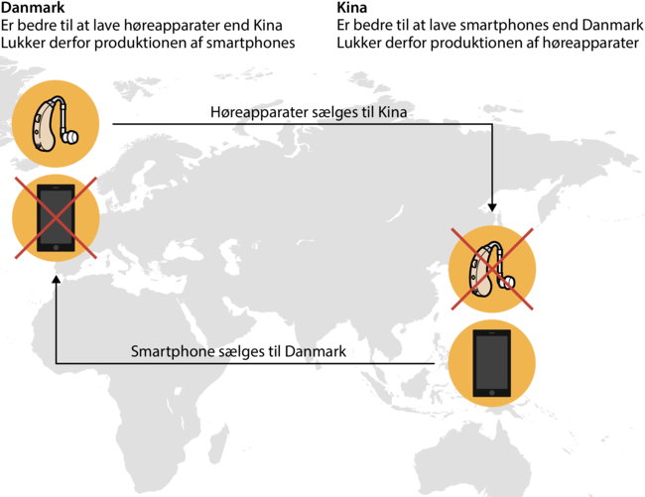

Man kan også formulere det som en teori om fri konkurrence: Hvis man åbner for handel mellem de to lande, så vil produktionen af mobiltelefoner i Danmark hurtigt stoppe, fordi den kinesiske producent er mere effektiv – de kan derfor sælge billigere eller bedre telefoner.

Omvendt vil fabrikken med høreapparater i Kina lukke, fordi den ikke kan konkurrere med den danske. Resultatet er, at alle anstrenger sig for at producere så effektivt som muligt, og de dårligste virksomheder lukker. Det gør samlet set økonomien i verden mere produktiv. Ud over gevinsten på kort sigt vil vi også med tiden blive endnu bedre til at lave høreapparater – man lærer jo og bliver bedre af at øve sig.

Når man deler produktionen op, så ikke alle laver det samme, så kaldes det også **specialisering**. Det er det samme, der sker i den enkelte virksomhed – fx et ølfirma, hvor én er specialiseret i at lave reklamerne, mens en anden er specialiseret i at udvikle nye smage. Du kender det måske også fra et fodboldhold, hvor nogle bruger årevis på at træne sig op som forsvarsspillere, mens andre næsten kun træner angreb. Danmark kan altså specialisere sig i produktion af høreapparater og dermed blive endnu dygtigere på lang sigt.

Der kan også være såkaldte **stordriftsfordele** ved specialisering. Hvis der fx i stedet for to små høreapparatfirmaer i hvert land nu er ét stort i Danmark, så skal man måske kun have én direktør, én produktudviklingsafdeling, og man behøver måske kun at udfylde halvt så mange papirer til det offentlige. Tænk fx på, hvor billigt Ikea kan sælge deres møbler sammenlignet med små møbelbutikker – det skyldes bl.a. stordriftsfordele.

**Figur 36.4: Fordele ved frihandel**

* 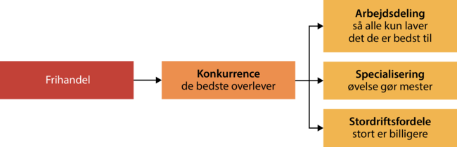

Men hvad nu, hvis Danmark faktisk er bedst til både at lave høreapparater og mobiltelefoner? Ifølge den engelske økonom David Ricardos (1772-1823) teori om **komparative fordele**, så kan det faktisk stadig i det tilfælde betale sig at specialisere sig og handle med andre lande.

Danmark siges at have en komparativ fordel i produktion af høreapparater, når det er den vare, hvor vi har den største fordel, eller hvor vi er mindst ringe. Det kan fx være, hvis vi er bedre end Kina på begge områder, men er fire gange så effektive i produktion af høreapparater, og kun dobbelt så effektive ved mobiltelefoner. Kina er altså dårlige til begge dele, men de er mindst ringe, når det gælder mobiltelefoner. Kina siges her at have en komparativ fordel i produktion af mobiltelefoner. Ved de komparative fordele sammenligner man altså de forskellige varer internt i hvert land for at finde den vare, hvor man er mindst ringe eller har den største fordel.

Pointen er nu, at vi stadig udnytter arbejdskraften bedst i begge lande ved at specialisere produktionen og så købe de andre varer fra andre lande. På den måde arbejder de danske arbejdere jo med det, som de er bedst til (fx bedst uddannet til), og de kinesiske arbejder med det, de er bedst til. Så udnyttes arbejdskraften bedst samlet set, og den globale produktion bliver størst eller bedst mulig.

Pointen kan bevises med et taleksempel (husk det er bare et tænkt eksempel, da Kina jo måske i virkeligheden er bedre end os til at lave smartphones). Da Kina var dårligst til begge varer, så kan vi sige, at omkostningen ved at producere smartphones og høreapparater er højere i Kina. Arbejderne er fx mindre effektive eller har dårligere maskiner og skal derfor bruge mere tid. Og tid er jo penge for en virksomhed. Lad os sige, at omkostningen er 100 kroner for at producere høreapparater til en værdi af 1000 kroner og 75 kroner for at producere smartphones til 1000 kroner. Og lad os sige, at omkostningerne i Danmark for de samme varer er mindre, fx 25 kroner og 50 kroner. Se tabel 36.1.

**Tabel 36.1: Omkostninger i taleksempel**

|  | **Høreapparater værdi 1000 kr.** | **Smartphones værdi 1000 kr.** |
| --- | --- | --- |
| Kina | 100 | 75 |
| Danmark | 25 | 50 |

Lad os sige, at Danmark først lavede begge varer. Dermed kostede det 75 kroner at producere smartphones og høreapparater til en samlet værdi af 2000 kroner. Hvis man nu beslutter at handle med Kina i stedet, så kan man nøjes med at producere høreapparater. Det koster kun 50 kroner at producere høreapparater i Danmark til 2000 kroner.

Hvis der er frihandel, så kan Danmark sælge halvdelen af høreapparaterne til Kina og få smartphones til en værdi af 1000 kroner. Danmark har altså nu varer for samme værdi, som da landet producerede begge varetyper, men nu koster det en del mindre at producere dem.

Omvendt så producerede Kina før smartphones og høreapparater til 2000 kroner for en omkostning på 175 kroner. Nu specialiserer de sig i smartphones og sælger halvdelen til Danmark. Dermed har de nu de samme varer som før, men kun med en omkostning på 150 kroner.

**Tabel 36.2: Omkostninger før og efter specialisering og handel**

|  | **Samlet værdi** | **Omkostning før handel og specialisering** | **Omkostning efter handel og specialisering** |
| --- | --- | --- | --- |
| Kina | 2000 | 175 | 150 |
| Danmark | 2000 | 75 | 50 |
| Samlet verdensøkonomi | 4000 | 250 | 200 |

Begge lande får altså en fordel ud af at specialisere sig og handle – også selvom Kina var dårligst til begge dele. De var bare mindst ringe til at lave smartphones. Og i dette taleksempel er der ikke engang medregnet, at man bliver dygtigere ved specialisering og konkurrence, og at der kan være stordriftsfordele.

Eksemplerne er selvfølgelig meget forsimplede, for at vi kan regne på det uden meget avanceret matematik. Eksempelvis er transportudgifter ikke regnet med. Hvis det er meget dyrt at transportere varerne, så kan det måske alligevel ikke betale sig at handle.

I taleksemplet kan du vise det ved at lægge 30 til omkostningerne i begge lande – så er fordelen ved handelen pludseligt forsvundet. Det er netop derfor, at bedre transportteknologi også forklarer globaliseringen. I afsnittet om kritik af globaliseringen vender vi tilbage til flere problemer med teorierne.

Er det så bare teori, eller holder det også i virkeligheden? Fortalere for teorien vil her typisk fremhæve en række lande, der har udviklet sig økonomisk de sidste mange år, som bevis for at teorien om frihandel passer. Lande som fx Sydkorea og Kina er ikke længere blandt de fattigste ulande, og fortalere for frihandel vil sige, at det skyldes mere åbne økonomier.

**Tænkepause 36.2**

1. Hvad betyder begreberne absolutte fordele og komparative fordele?
2. Inden for hvilke slags varer tænker du, at Danmark især har absolutte eller komparative fordele?
3. Hvorfor er frihandel en god idé ifølge Adam Smiths og David Ricardos teorier? (kom ind på arbejdsdeling, konkurrence, specialisering og stordriftsfordele)

**36.3 Kritik af frihandel**

På den ene side er der altså den liberalistiske teori om frihandel, der argumenterer for mere fri global handel. Vi har også store internationale organisationer som EU og WTO, der arbejder for mere frihandel. På den anden side har den liberalistiske form for globalisering også været mødt med en del protester og kritik. Her præsenteres en række af de almindelige indvendinger, der typisk har en mere socialistisk vinkel:

**Globaliseringen øger uligheden**

Konkurrence kunne i teorien være godt, men i praksis er den globale kapitalisme ikke en konkurrence om at være dygtige. Konkurrencen skaber altså ifølge dette argument ikke nødvendigvis bedre produkter. Det skyldes, at det er ejerne af virksomhederne, der i sidste ende bestemmer, og derfor er økonomien drevet af ønsket om mest mulig profit.

Konkurrencen handler derfor snarere om at have lave omkostninger. Lave omkostninger betyder lavere lønninger, dårlige arbejdsforhold, og at man ikke bruger penge på at undgå forurening. Fx kan det ikke længere betale sig at producere tøj i Danmark. Ikke fordi vi er dårlige til det, men fordi lønnen er virkelig meget lavere i lande som Kina. Der er heller ikke i Kina samme strenge lovgivning om miljø og arbejdsmiljø.

Profitten (altså gevinsten for ejerne af virksomhederne) stiger dermed, fordi omkostningerne til produktionen falder. Resultatet er, at ejerne af de store firmaer bliver enormt rige.

Resultatet er en enorm global ulighed, hvor den rigeste procent i verden ejer tæt på halvdelen af verdens rigdom (43,4%, se figur 36.6). På den anden side vil fortalere for globalisering typisk sige, at globaliseringen har fået millioner ud af fattigdom, fx når kinesiske fattige bønder bliver fabriksarbejdere i stedet.

**Figur 36.6: Formuepyramide**

* 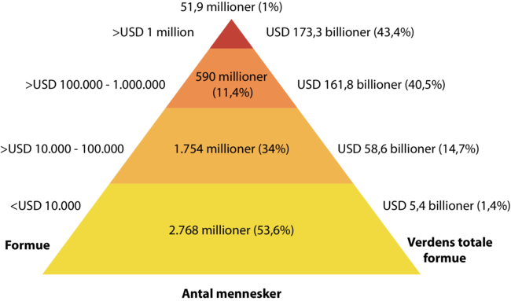Kilde: Credit Suisse, Global wealth report, 2020

**Kapløbet mod bunden**

Når virksomheder kan placere sig i lige præcist det land, de vil, fordi man kan handle frit og dermed billigt, så opstår der en enorm konkurrence om at tiltrække virksomhederne. Når et land sænker lønninger, miljøkrav eller skatter, så vil nabolandet straks følge efter. Ellers flytter alle virksomheder jo til landet med bedst vilkår. Men straks vil endnu et land sænke løn, miljøkrav og skatter endnu mere.

Dette presser altså ifølge teorien lønninger, miljøkrav og skatter i hele verden ned. Den økonomiske globalisering er på den måde ikke et kapløb om at lave gode billige varer, men et kapløb mod bunden.

**Demokratiet sættes ud af spil**

Da politikerne føler sig tvunget ind i kapløbet mod bunden, har man ofte talt om en "nødvendighedens politik". Globaliseringen opleves som en naturlov, der tvinger landene til at føre liberalistisk politik med lavere skatter og nedskæringer af velfærd.

Ifølge kritikerne ligger magten altså i virkeligheden ikke længere i Folketinget og andre parlamenter, men mere hos de enorme virksomheder, der kan flytte arbejdspladserne til andre lande, hvis de vil. Da de jo ikke er folkevalgte, ser kritikerne det som udemokratisk, at de har så meget magt.

**De ufaglærte som globaliseringens tabere**

Når virksomheder kan flytte deres produktion til lande med lav løn, så er det især de job, der ikke kræver høj uddannelse, der forsvinder fra rige lande som Danmark. Se det store fald i antallet af ufaglærte jobs i Danmark i figuren nedenfor. Det er jo især de jobs, der kan laves af arbejderne i de fattige lande, hvor uddannelsesniveauet ikke er som i Danmark. De ufaglærte i de rige lande kan altså se frem til stor risiko for arbejdsløshed og dårligere vilkår – hvis de altså ikke hurtigt kan uddannes til et andet job.

Når kapløbet mod bunden samtidig presser skatten ned, så er der oven i købet heller ikke råd til så god arbejdsløshedsunderstøttelse, fx dagpenge. På den anden side er Danmark netop kendt for at få uddannet de arbejdsløse, og i det omfang det lykkes, så er problemet mindre end i andre rige lande. Arbejdsløsheden i Danmark er faktisk relativt lav.

**Figur 36.7: Beskæftigelsen for ufaglærte i Danmark fra 1994 til 2017**

* 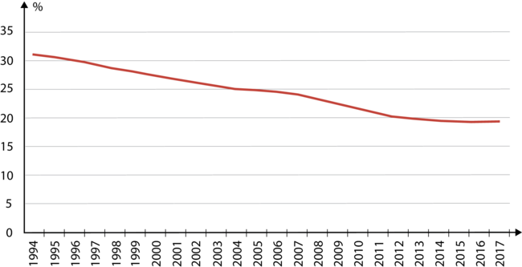

Kilde: Arbejdersbevægelsens Erhvervsråd, på baggrund af Danmarks Statistik

**Tænkepause 36.3**

1. Hvilke fordele og ulemper er der ved frihandel?